8. OTVORENO PRVENSTVO ARHITEKATA U TENISU
ZADAR, TN ZATON
16.- 18. rujna 2016.

Poštovane arhitektice i arhitekti! Poštovane tenisačice i tenisači!
Teniski turnir u Zatonu će se održati i ove godine, po 8. put!

Zahvaljujemo svima na upućenim telefonskim pozivima i upitima te se veselimo ponovnom susretu na teniskim terenima u Zatonu od 16. – 18. rujna.
Turnir počinje u petak 16. rujna 2016. u 14:00 sati natjecanjem u svim kategorijama, a završetak turnira se predviđa u nedjelju 18. rujna do 16 sati.
Kotizacija: - za sudionike turnira 350,00 kn
- za pratioce 300,00 kn

Kotizacijom su osigurani: troškovi turnira i zajednička večera u subotu 17.09.2016.

Kotizaciju uplatiti na račun ZDA kod Addiko Bank (bivša Hypo Alpe Adria Bank):
IBAN HR3125000091101259223.

Smještaj u Zatonu je osiguran kao i prijašnjih godina:
- smještaj u apartmanima 3* (za 2-3 osobe)
- doručak u restoranu Zatona, ručak na teniskim terenima te zajednička večera u subotu (mjesto će biti dogovoreno prema obilasku arhitektonske znamenitosti u sklopu programa SSU)
- cijena aranžmana je 730,00 kn (uračunat PDV i boravišna pristojba) i uključuje 2 noćenja s doručkom, ručak 16., 17. i 18.09.2016. uz teniske terene, te večeru u petak
19.09.2014 u restoranu Zatona.
- rezervaciju smještaja treba izvršiti osobno, a odabir načina plaćanja mora se definirati u prijavnici (u privitku ).

Uplate za smještaj izvršiti na račun TN Zaton (OTP banka: IBAN HR6624070001100017180 ) ili na recepciji naselja.
Nadamo se Vašem odazivu i veselimo ponovnom susretu na teniskim terenima u Zatonu. Kao i do sada biti će to još jedna prilika ne samo za sportski ogled već i za neformalno druženje i razgovore u opuštenoj i kolegijalnoj atmosferi.

O detaljnom rasporedu turnira biti ćete naknadno obaviješteni.

Za sve informacije možete se obratiti na: drustvo.arhitekata.zadra@gmail.com i Vlasta Mišurac, mob. 099 7074565.

U očekivanju Vaših prijavnica, srdačno pozdravljamo.

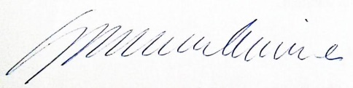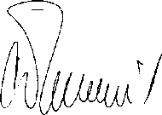

Simona Gregorović ovl.arh. Renata Čobrnić ovl.arh.
Predsjednica ZDA Predsjednica OO turnira

